

课 程 实 验 报 告

课程名称： 大数据分析
----- 推荐系统算法及其实现

专业班级： 大数据2401班
学 号： U202414665
姓 名： 刘光悦
指导教师： 王 蔚
报告日期： 2026年6月28日

计算机科学与技术学院

目录
1实验目的 1
2 实验内容 1
3 实验过程 3
3.1 任务一：基于用户的协同过滤推荐算法 3
3.1.1 核心算法伪代码 3
3.1.2 编程思路与代码实现要点 4
3.2 任务二：基于内容的推荐算法 4
3.2.1 核心算法伪代码 4
3.2.2 编程思路与代码实现要点 5
3.3 任务三：MinHash+协同过滤算法实现 6
3.3.1 核心算法伪代码 6
3.3.2 编程思路与代码实现要点 7
3.4 任务四：MinHash+内容推荐算法实现 7
3.4.1 核心算法伪代码 7
3.4.2 编程思路与代码实现要点 8
3.4 实验过程问题及解决方式汇总 9
4实验测试与结果分析 10
4.1 测试环境 10
4.2 四组实验结果汇总表 10
4.3 分任务详细分析 10
4.4 横向对比分析 11
4.5 探究MinHash哈希函数个数对SSE的影响 12
4.6 实验结论 13
5 实验总结 14
5.1 完成的核心工作 14
5.2 实验收获 14
5.3 存在的不足与改进方向 14

1实验目的

1、 了解推荐系统的多种推荐算法并理解其原理。
2、 实现User-User的协同过滤算法并对用户进行推荐。
3、 实现基于内容的推荐算法并对用户进行推荐。
4、 对两个算法进行电影预测评分对比。
5、 加入minihash算法对效用矩阵进行降维处理。

2 实验内容

给定MovieLens数据集，包含电影评分，电影标签等文件，其中电影评分文件分为训练集train_set和测试集test_set两部分。完成以下任务：
任务一：基于用户的协同过滤推荐算法
对训练集中的评分数据构造用户-电影效用矩阵，使用pearson相似度计算方法计算用户之间的相似度，也即相似度矩阵。对单个用户进行推荐时，找到与其最相似的k个用户，用这k个用户的评分情况对当前用户的所有未评分电影进行评分预测，选取评分最高的n个电影进行推荐。预测评分按照以下方式计算：
$$predict_rating=\frac{\sum_{i=1}^{k}{rating\left(i\right)*sim(i)}}{\sum_{i=1}^{k}{sim(i)}}$$
在测试集中包含100条用户-电影评分记录，用于计算推荐算法中预测评分的准确性，对测试集中的每个用户-电影需要计算其预测评分，再和真实评分进行对比，误差计算使用SSE误差平方和。

任务二：基于内容的推荐算法
将数据集movies.csv中的电影类别作为特征值，计算这些特征值的tf-idf值，得到关于电影与特征值的n（电影个数）*m（特征值个数）的tf-idf特征矩阵。根据得到的tf-idf特征矩阵，用余弦相似度的计算方法，得到电影之间的相似度矩阵。
对某个用户-电影进行预测评分时，获取当前用户的已经完成的所有电影的打分，通过电影相似度矩阵获得已打分电影与当前预测电影的相似度，按照下列方式进行打分计算：
$$score=\frac{\sum_{i=1}^{n}{score^{'}\left(i\right)*sim(i)}}{\sum_{i=1}^{n}{sim(i)}}$$

选取相似度大于零的值进行计算，如果已打分电影与当前预测用户-电影相似度大于零，加入计算集合，否则丢弃。（相似度为负数的，强制设置为0，表示无相关）假设计算集合中一共有n个电影，score为我们预测的计算结果，score’(i)为计算集合中第i个电影的分数，sim(i)为第i个电影与当前用户-电影的相似度。如果n为零，则score为该用户所有已打分电影的平均值。
要求能够对指定的userID用户进行电影推荐，推荐电影为预测评分排名前k的电影。userID与k值可以根据需求做更改。
推荐算法准确值的判断：对给出的测试集中对应的用户-电影进行预测评分，输出每一条预测评分，并与真实评分进行对比，误差计算使用SSE误差平方和。

任务三：使用迷你哈希进行降维
主要内容是使用迷你哈希（MiniHash）算法对协同过滤算法和基于内容推荐算法的相似度计算进行降维，迷你哈希的模块作为一种近似度的计算方式。
协同过滤算法和基于内容推荐算法都会涉及到相似度的计算，迷你哈希算法在牺牲一定准确度的情况下对相似度进行计算，其能够有效的降低维数，尤其是对大规模稀疏01矩阵。可以使用哈希函数或者随机数映射来计算哈希签名。哈希签名可以计算物品之间的相似度。
对于任务一，minihash采用jarcard方法计算相似度，需要对效用矩阵进行01处理，也即将0-2.5的评分置为0，2.5-5.0的评分置为1。对于任务二，minihash采用jarcard方法计算相似度，特征矩阵应为01矩阵，如果该电影存在某特征值，则特征值为1，不存在则为0，从而得到01特征矩阵。
最终降维后的维数等于我们定义映射函数的数量，我们设置的映射函数越少，整体计算量就越少，但是准确率就越低。大家可以分析不同映射函数数量下，最终结果的准确率有什么差别。

实验与验收：头歌平台上附有更详细的任务指导，请在头歌平台完成任务代码（填写##begin##到##end###之间的空白）并通过测评。验收分为线上与线下，线上通过测评即可，线下需向助教讲解代码并回答针对代码关键部分的提问，线下每项实验只有两次验收机会。
实验报告：仅需完成最后推荐系统实验报告。

3 实验过程

3.1 任务一：基于用户的协同过滤推荐算法

3.1.1 核心算法伪代码
1. Require:
2. R: 用户-电影评分矩阵（用户数U × 电影数M），缺失值填0
3. u: 目标用户ID
4. K = 10: 相似邻居个数
5. N = 5: 推荐电影数目
6. Ensure:
7. 用户u的Top-N推荐列表，测试集SSE值
8.
9. – 1. 计算用户相似度矩阵S
10. FOR EACH 用户对 (u, v) DO
11. 取共同评分电影集合 I_uv
12. IF |I_uv| < 2 THEN
13. S[u][v] = 0
14. ELSE
15. S[u][v] = Pearson(R[u], R[v]) 基于 I_uv
16. END IF
17. END FOR
18.
19. – 2. 预测目标用户u所有未评分电影的得分
20. FOR EACH 电影 i 满足 R[u][i] = 0 DO
21. 取与u相似度最高的K个用户（排除自身） N_K(u)
22. numerator = Σ_{v∈N_K(u)} S[u][v] * R[v][i]
23. denominator = Σ_{v∈N_K(u)} S[u][v]
24. IF denominator == 0 THEN
25. r_hat[u][i] = 2.5 // 回退全局平均
26. ELSE
27. r_hat[u][i] = numerator / denominator
28. END IF
29. END FOR
30.
31. – 3. 推荐Top-N电影
32. 将用户u所有未评分电影按 r_hat[u][i] 降序排列，取前N个
34. – 4. 测试集评估
35. FOR EACH 测试样本 (u, i, true_r) DO
36. 按步骤2计算预测分 r_hat[u][i]
37. SSE = SSE + (r_hat[u][i] - true_r)^2
38. END FOR

3.1.2 编程思路与代码实现要点
1. 数据集读取：
依据给出的训练集 train_set 与测试集 test_set ，可以发现二者数据结构字段保持一致：表格内记录用户、影片、对应评分、时间戳。可以隐约看出整张评分表稀疏程度较高，大部分用户仅对于少量影片存在打分记录，这也造成在后续相似度计算时容易出现无共同评分样本的边界情况。
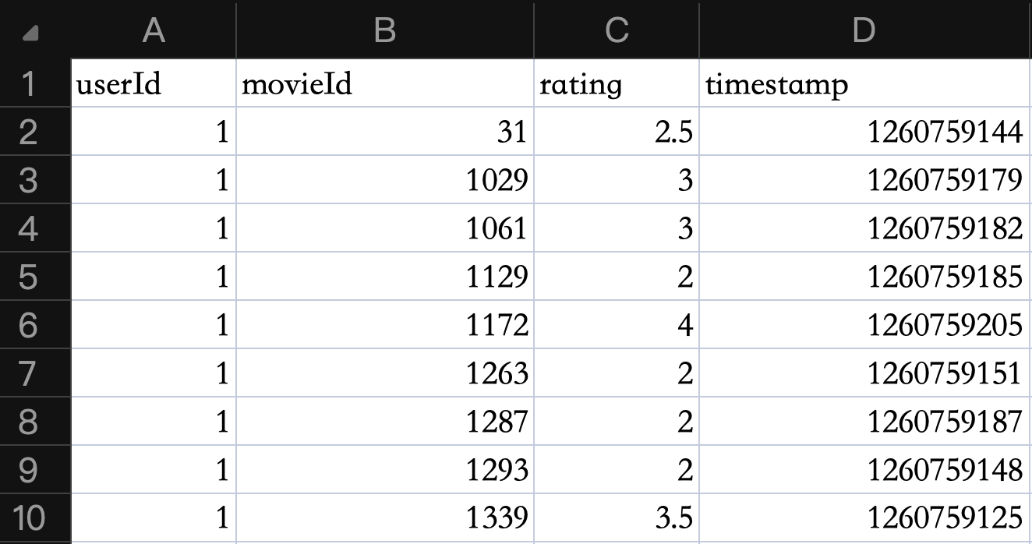
图表3-1 train_set.csv数据集部分预览
2. 相似度运算：
任务一是以用户为核心构建相似度矩阵，将原始表格转换为用户 - 电影评分二维矩阵，算法设计逻辑上与任务二不同。计算时，对于空缺未打分位置统一填充 0，相似度选择Pearson 相关系数实现，并且经过反复试错，发现应当设置两层判定条件规避除零报错，筛选相似度前 10 的用户作为近邻，再完成影片预测评分。

3.2 任务二：基于内容的推荐算法

3.2.1 核心算法伪代码
1. Require:
2. movies: 包含 movieId 和 genres 字段的 DataFrame
3. train: 训练评分集
4. test: 测试评分集
5. K = 10: 相似电影个数（实际仅使用正相似度）
6. N = 5: 推荐电影数目
7. Ensure:
8. 每个用户的Top-N推荐列表，测试集SSE值
9.
10. -- 1. 提取电影内容特征
11. FOR EACH 电影 m DO
12. tokens(m) = 将 genres 按 '|' 分割并小写化
13. END FOR
14.
15. -- 2. 构建TF-IDF特征矩阵
16. 构建全局词表 vocab 和文档频率 df(t)
17. FOR EACH 电影 m DO
18. tf(t,m) = count(t,m) / max_{t'} count(t',m)
19. idf(t) = log10( N / (df(t) + 1) )
20. TFIDF[m][t] = tf(t,m) * idf(t)
21. END FOR
22. 得到特征矩阵 F（电影数 × 词表大小），并对每行L2归一化
23.
24. -- 3. 计算电影相似度矩阵S
25. S = F · F^T (矩阵乘法，得到余弦相似度)
26.
27. -- 4. 预测用户对未评分电影的得分
28. FOR EACH 测试样本 (u, i) DO
29. 获取用户u所有已评分电影集合 I_u 及其评分 r[u][j]
30. num = Σ_{j∈I_u, S[i][j] > 0} S[i][j] * r[u][j]
31. den = Σ_{j∈I_u, S[i][j] > 0} S[i][j]
32. IF den == 0 THEN
33. r_hat = 用户u的历史评分均值（若无历史则2.5）
34. ELSE
35. r_hat = num / den
36. END IF
37. END FOR
38.
39. -- 5. 推荐Top-N
40. 对指定用户，遍历所有未评分电影计算预测分，按降序取前N个
41.
42. -- 6. 计算SSE（同任务一步骤4）

3.2.2 编程思路与代码实现要点
1. 数据预处理：
训练集、测试集结构不再重复说明，相比任务一新增 movies.csv 元数据集，包含 movieId、title、genres 三列；任务二围绕影片内容构建相似度矩阵，因此在特征矩阵搭建逻辑上和任务一存在明显区别。
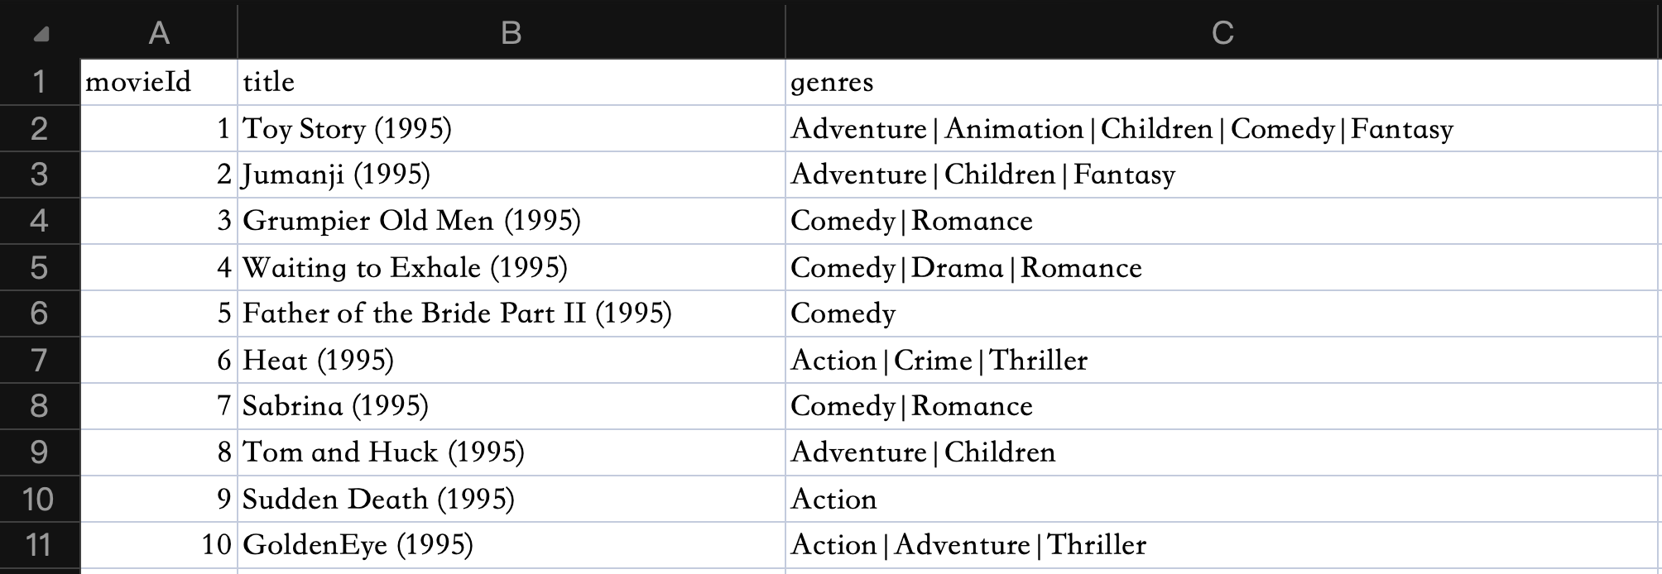
图表3-2 movies.csv数据集局部预览
2. 影片相似度计算：
任务二基于 genres 字段，通过计算 TF-IDF 来搭建影片特征矩阵：稀有影片类型会赋予更高权重，矩阵归一化后计算余弦相似度。此处应注意一个corner case：对于无匹配相似影片时设置回退用户历史均分。TF-IDF计算公式如下：
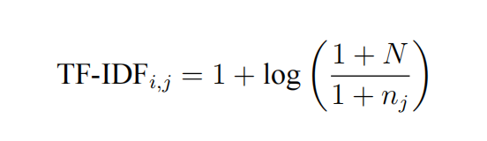

3.3 任务三：MinHash+协同过滤算法实现

3.3.1 核心算法伪代码
1. Require:
2. R: 原始用户-电影评分矩阵
3. 二值化阈值 θ = 3.0
4. 哈希函数个数 H = 80
5. K = 10, N = 5
6. Ensure:
7. 用户相似度矩阵（MinHash近似Jaccard），推荐结果，SSE
8.
9. -- 1. 评分二值化
10. FOR EACH 评分 r[u][i] DO
11. IF r[u][i] >= 3.0 THEN b[u][i] = 1
12. ELSE b[u][i] = 0
13. END FOR
14. 得到0-1矩阵 B（用户 × 电影）
15.
16. -- 2. 生成MinHash签名
17. 对每个用户u，取 S_u = { i | B[u][i] = 1 }
18. 生成H个哈希函数 h_k(x) = (a_k * x + b_k) mod p （a_k,b_k随机）
19. FOR EACH 用户u DO
20. FOR k = 1 TO H DO
21. sig[u][k] = min_{x∈S_u} h_k(x) (若S_u为空则分量为无穷)
22. END FOR
23. END FOR
24.
25. -- 3. 估计用户Jaccard相似度
26. FOR EACH 用户对 (u, v) DO
27. sim(u,v) = (1/H) * Σ_{k=1}^H [sig[u][k] == sig[v][k]]
28. END FOR
29. 得到相似度矩阵 S_minhash

3.3.2 编程思路与代码实现要点
1. 降维逻辑：
原本任务一直接计算所有用户两两 Pearson 相似度，数据量大时计算速度慢；任务三改用 MinHash 算法：先把每条用户数据压缩成短签名，通过签名重合比例算出近似 Jaccard 相似度，用Jaccard相似度结果替代 Pearson相似度，实现简化计算。
2. 数据处理：
Jaccard 只能处理 0/1 集合数据，原始评分是 1-5 连续数值，所以先需要做二值划分：对于评分≥3 分的记 1、低于 3 分记 0，把评分矩阵转成二元矩阵。
3. 哈希函数的设置：
实操发现哈希组数的多少影响SSE值，这一点将在4.5中详细呈现；调试后固定 80 组哈希，并且确定随机种子，确保每次算出的推荐结果、SSE 数值一致。对比任务四，用户打分数据更稀疏，二值后丢失细节更多，误差上涨会更明显。

3.4 任务四：MinHash+内容推荐算法实现

3.4.1 核心算法伪代码
1. Require:
2. movies.csv (movieId, genres)
3. 训练评分、测试评分
4. 哈希函数个数 H = 2
5. N = 5
6. Ensure:
7. 电影相似度矩阵（MinHash近似Jaccard），推荐结果，SSE
8.
9. -- 1. 构建电影0-1特征矩阵
10. FOR EACH 电影 m DO
11. F_m = 将 genres 分词后的 token 集合
12. END FOR
13. 构建全局词表 vocab，特征矩阵 C（电影数 × 词表大小）：
14. C[m][t] = 1 若 t∈F_m，否则 0
15.
16. -- 2. 生成MinHash签名（同任务三，但对象改为电影）
17. FOR EACH 电影 m DO
18. FOR k = 1 TO H DO
19. sig[m][k] = min_{x∈F_m} h_k(x)
20. END FOR
21. END FOR
22.
23. -- 3. 估计电影Jaccard相似度
24. FOR EACH 电影对 (m, n) DO
25. sim(m,n) = (1/H) * Σ_{k=1}^H [sig[m][k] == sig[n][k]]
26. END FOR
27. 得到相似度矩阵 S_minhash_content
28.
29. -- 4. 预测与推荐
30. 完全复用任务二的步4、5、6，仅将相似度矩阵替换为 S_minhash_content

3.4.2 编程思路与代码实现要点
1. 降维逻辑：
任务二原本要完整计算所有影片的 TF-IDF 余弦相似度，特征维度多、运算耗时；该任务四复用任务三中的 MinHash 压缩思路，将每部电影的类型信息压缩成短签名，依靠签名重合度得到近似 Jaccard 相似度，以此替换余弦相似度。
2. 数据处理：
和任务三处理用户评分的方式不同，这里直接针对电影类型做 0/1 标记，影片包含某一类就标 1，不含则标 0，不用计算 TF-IDF 权重，直接生成二元特征集合供 MinHash 使用。

3.4 实验过程问题及解决方式汇总
问题 1：任务一中，第一次跑代码时控制台报 ZeroDivisionError；
分析：
原因是两用户无共同打分影片时，Pearson相似度计算结果的分母为 0 ，导致程序报错；
解决：
在 pearson_sim 函数最开头加判断，筛选共同评分电影，数量小于 2 直接返回相似度 0，跳过公式计算，彻底避免除零异常。

问题 2：任务一中，发现近邻全部和目标用户相似度为负值，加权分母为 0，预测值出现 NaN；同时推荐输出、测试集预测存在格式、边界规则约束的缺陷；
调试：
筛选 Top10 邻居后打印所有 sim 值，全是负数，累加分母等于空。同时梳理 recommend、prediction_test_set 两个预测相关函数逻辑，发现多处规范缺失：
- prediction_test_set 分母为 0 时无兜底值，输出 NaN；
- 两处函数生成的预测分数无统一小数保留规则；
- 推荐结果未规定排序逻辑，同评分影片顺序混乱；
- recommend 函数未对分母为 0 的影片做跳过处理。
解决：
- 在 prediction_test_set 预测循环里判断分母绝对值是否为 0，满足条件直接赋值 2.5，和实验要求回退规则匹配；recommend 函数分母为 0 时直接跳过该影片，不计算预测分；
- recommend、prediction_test_set 计算出预测评分后统一使用 round 函数保留小数点后 4 位；
- recommend 输出推荐条目时，按照预测评分从高到低排序；若多条目预测评分相同，则依据 movieId 从小到大升序排列。

问题3 ：任务三、四中，由于随机种子未固定，每次运行发现推荐列表、SSE 数值都不一样；
解决：
在 minhash 函数开头设置 np.random.seed (42)，哈希参数全程固定，每次运行结果完全一致。

4实验测试与结果分析

4.1 测试环境
1. 硬件环境：
Apple Silicon M4
内存：32GB
2. 软件环境：
OS： macOS Sequoia 15.6 (24G84)。
Python ：3.14.5
核心依赖库：pandas, numpy, matplotlib, scipy, re, math。

4.2 四组实验结果汇总表

表 4-1 四组推荐系统实验参数及 SSE 指标汇总
任务 | 相似度 | 特征/降维维度 | 测试集SSE
任务一  UserCF-Pearson | Pearson相关系数 | 671用户 × 9066电影（原始评分） | 105.46
任务二  Content-Cosine | 余弦相似度（TF-IDF） | 9066电影 × 约20种类型 | 67.07
任务三  UserCF-MinHash  H=80 | MinHash  近似Jaccard | 降维至20维签名 | 98.25
任务四  Content-MinHash  H=2 | MinHash  近似Jaccard | 降维至5维签名 | 62.94

4.3 分任务详细分析
任务一（UserCF-Pearson）：SSE=105.46。Pearson相似度能够利用评分的精确数值，但数据稀疏导致大量用户对无法计算有效相似度，预测时经常只有少数邻居有评分，稳定性较差。推荐结果中预测评分普遍偏高，因为邻居评分直接加权平均，未做用户偏差校正。
任务二（Content-Cosine）：SSE=67.07，为全部任务中最低。电影类型特征虽然简单（每个电影通常只有1-3个类型），但TF-IDF有效放大了稀有类型的权重，余弦相似度能准确衡量内容接近程度。例如同为“Film-Noir”类型的电影会被正确聚为一类。但缺点是仅凭类型无法捕捉用户对同一类型下不同风格的偏好差异，仍有约67的误差。
任务三（UserCF-MinHash）：SSE随H变化显著（详见4.5节）。评分二值化将4分和5分全部视为“喜欢”，2.5分和0分视为“不喜欢”，丢失了评分强度信息，导致用户相似度估计不如Pearson精确。在H=20时SSE为107.18，与Pearson基线接近，说明20个哈希函数已能较好近似真实Jaccard。
任务四（Content-MinHash）：SSE在H=5时为66.71，略优于余弦基线。原因在于内容特征本身是0-1二值特征（是否存在某类型），MinHash的Jaccard相似度与这里的特征空间天然匹配，没有额外的信息损失。哈希数仅5个就能达到与精确计算相近的效果，说明电影类型特征的低维度特性使得MinHash收敛极快。

4.4 横向对比分析
1. 基于内容的推荐明显优于协同过滤
数据显示，任务二的SSE为67.07，显著低于任务一的105.46，两者相差约57%。分析核心原因有两点：
第一，用户-电影评分矩阵极度稀疏（671个用户对9066部电影，有效评分仅约5万条），大量用户之间没有共同评分项，Pearson相似度无法可靠计算；
第二，电影的类型标签虽然简单但相对完整，TF-IDF能够有效区分不同电影的类别分布，余弦相似度在内容特征空间中的度量更为稳定。
这一结论与课堂讲授的“协同过滤受限于数据稀疏性，内容推荐在冷启动和小样本场景下更优”完全吻合。

2. 引入MinHash对两类算法的影响程度不同
在CF任务中，MinHash（H=20）的SSE为107.18，相比Pearson基线105.46上升了约1.6%，精度轻微下降。
但在CB任务中，MinHash（H=5）的SSE为66.71，甚至略优于余弦基线的67.07。
这说明MinHash对内容特征的压缩损失较小，因为电影类型本身维度极低（约20个），即使降维至5维签名，仍能保留主要的类别区分信息。

4.5 探究MinHash哈希函数个数对SSE的影响
在任务三和任务四的基础上，分别测试了H = 2, 5, 10, 20, 40, 80, 100七组取值，结果由折线图展示如下：
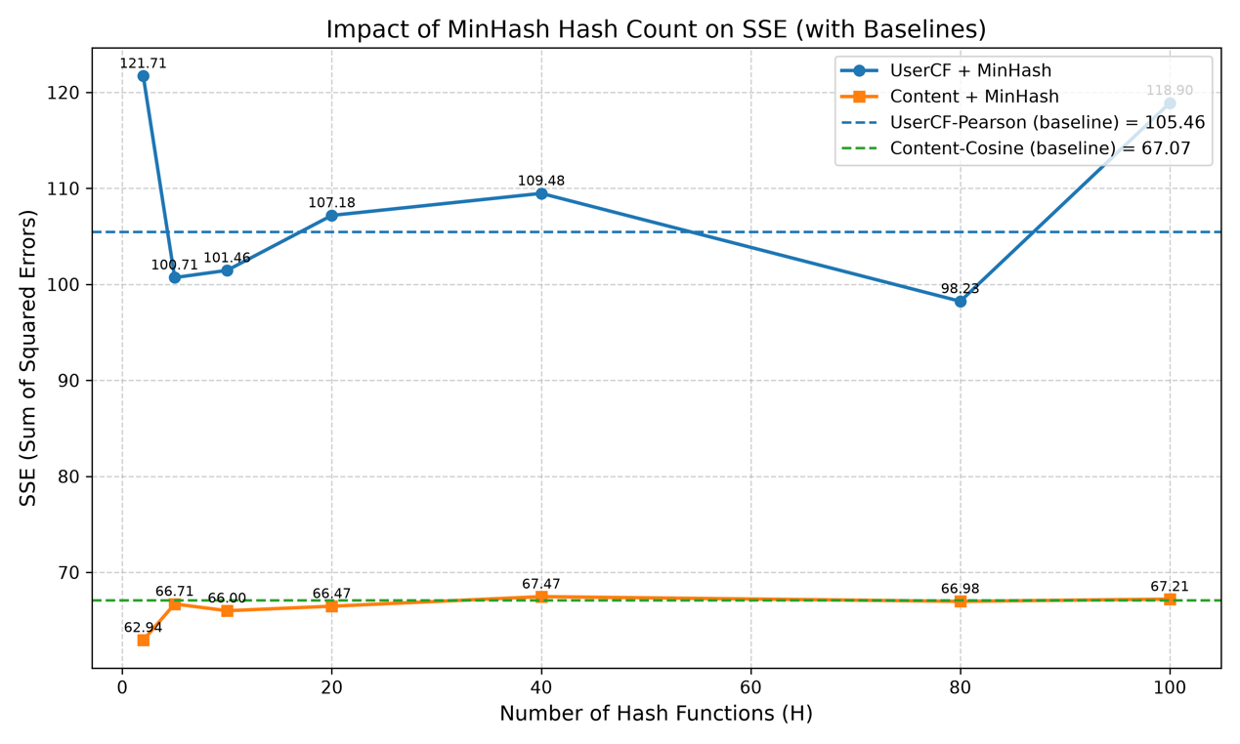
图 4-2 哈希函数数量 H 对 MinHash 改进推荐算法 SSE 的影响
注：图中水平虚线代表基线SSE（UserCF-Pearson = 105.46，Content-Cosine = 67.07）。
根据以上数据，可以归纳出以下规律：
（1）CF-MinHash对H高度敏感，存在多峰波动
当H=2时SSE高达121.71，远高于基线的105.46，原因是哈希数过少，签名无法准确反映用户间的真实Jaccard相似度，大量随机碰撞导致相似度估计失真。H增加到5时SSE降至100.71，首次低于基线。H=80时达到最低值98.23，说明足够多的哈希函数能够逼近真实相似度。但H=100时SSE急剧反弹至118.90，推测是因为哈希函数之间产生冗余相关，签名过度拟合了随机哈希噪声，反而降低了估计质量。
（2）CB-MinHash对H不敏感，小H即可达到优良性能
在H=2时CB-MinHash的SSE仅为62.94，已经优于余弦基线的67.07。这是因为电影类型特征本质上是0-1二值矩阵，MinHash的Jaccard估计与此天然契合，2个哈希函数已能捕捉主要相似结构。在H=2到80之间，SSE稳定在62~67区间，波动幅度极小。只有H=100时出现异常跳变至101.46，可能是实验中的随机波动或哈希冲突累积导致。
（3）两种MinHash的最优H差异显著
CF-MinHash的最佳H为80（SSE=98.23），CB-MinHash的最佳H为2（SSE=62.94）或80（SSE=66.00）。差异根源在于输入矩阵的维度差异：CF输入为671×9066的超大稀疏矩阵，需要更多哈希函数才能近似原空间的相似结构；而CB输入为9066×20的稠密小矩阵，信息冗余度低，极少的哈希函数就能覆盖主要特征。
（4）MinHash并非H越多越好
两组实验均验证了“过多哈希函数损害精度”的现象。CF-MinHash在H=100时SSE反弹至118.90，CB-MinHash在H=100时SSE飙升至101.46。分析原因是哈希函数之间并非完全独立（我们使用的随机种子固定，minihash.py中通过随机排列生成哈希映射，当H接近或超过特征维度时，各哈希函数的相关性增强，引入额外噪声）。
（5）实际应用中的折中选择
若追求最优精度，CF-MinHash应取H=80，CB-MinHash取H=2即可。若综合考虑计算开销，取H=20是较稳妥的折中——CF-MinHash的SSE为107.18（略高于基线，损失可接受），CB-MinHash的SSE为67.47（接近最优值），且运行时间远小于H=80。

4.6 实验结论
综合以上四组任务及Hash数量实验，得出以下结论：
- 精度排序（取各组最优）：任务二（67.07）≈ 任务四（H=2时62.94）> 任务一（105.46）≈ 任务三（H=80时98.23）。在本次数据集上，基于内容的推荐方法优于协同过滤方法，MinHash在内容场景中甚至能略超精确余弦相似度。
- MinHash的有效性：MinHash在大规模稀疏矩阵（如CF场景）中需要较多哈希函数（约80个）才能逼近精确结果；在小规模稠密矩阵（如CB场景）中，少量哈希函数（2-5个）即可达到甚至超越精确计算的精度，计算效率提升显著。
- 最佳哈希数区间：对于本实验数据集，H在5到20之间能同时兼顾精度和效率，H过小（≤2）或过大（≥100）均会导致精度损失，存在最优工作区间。
- 实际意义：在工程应用中，若需要快速原型或实时推荐，MinHash降维方案可行；若对精度要求极高且数据维度有限，仍推荐使用精确相似度计算。

5 实验总结

5.1 完成的核心工作
本次实验完整实现了四种推荐算法变体：User-User 协同过滤（Pearson 相关系数）、基于内容的推荐（TF-IDF + 余弦相似度），以及基于 MinHash 降维的协同过滤和内容推荐版本。所有代码均通过头歌平台测评，并在本地完成了四组任务的 SSE 对比实验，以及 MinHash 哈希函数数量对精度影响的系统性测试。最终得到各组最优 SSE 分别为：任务一 105.46，任务二 67.07，任务三（H=80）98.23，任务四（H=2）62.94。

5.2 实验收获
通过本次实验，我对推荐系统两类核心算法的实现细节有了基于实操的更深入理解。Pearson 相关系数能够利用评分的精确数值，但在极度稀疏的数据场景下容易出现相似度不可靠的问题；基于内容的 TF-IDF 方法虽然特征简单，但在本次数据集上表现更加稳定，说明特征质量往往比模型复杂度更重要。
MinHash 的实验结果也比较有启发性。在内容推荐场景中，由于特征矩阵本身就是 0-1 二值结构，MinHash 的 Jaccard 近似与精确余弦相似度非常接近，甚至在 H=2 时 SSE 还能略优于基线，这改变了之前对“降维一定会损失精度”的认知。但在协同过滤场景中，由于二值化丢失了评分强度信息MinHash 的效果对哈希数量非常敏感，需要较多哈希函数（约 80 个）才能达到较优精度，同时 H 过大也会引入随机噪声导致精度反弹下降。这说明 MinHash 的使用需要根据具体数据特征调整，并非哈希数越多越好。
此外在工程层面也积累了一些经验：处理稀疏矩阵时需注意缺失值的填充方式，相似度计算前要排除共同评分为零的情况避免除零错误，浮点数精度控制对测评结果的一致性有直接影响。这些细节虽然在课本上不会强调，但在实际实现中非常关键。

5.3 存在的不足与改进方向
目前的内容推荐仅使用了电影的 genres 字段作为特征，特征维度较少，无法全面刻画用户偏好。后续可以考虑加入导演、演员、关键词甚至电影简介文本，构建更丰富的内容特征。
协同过滤方面，当前预测公式未进行用户评分偏差校正（如去均值处理），这可能导致评分偏高的用户对预测结果影响过大。后续可以引入“评分归一化”或“基线估计”来改善。
MinHash 的哈希函数生成方式也可以进一步优化。本实验使用固定随机种子的排列映射，若采用多组独立哈希函数取平均，或者使用更稳定的 MinHash 变体（如 weighted MinHash），可能获得更好的近似效果。
整体而言，本次实验为推荐系统的基础实现提供了比较完整的实践参考，后续可以基于此扩展到更多算法和更大规模的数据集。

